В понедельник, 18 ноября приглашаю жителей дома по адресу: ул. Теплый Стан, дом 1 на встречу.
14.11.2024
В понедельник, 18 ноября приглашаю жителей дома по адресу: ул. Теплый Стан, дом 1 на встречу.
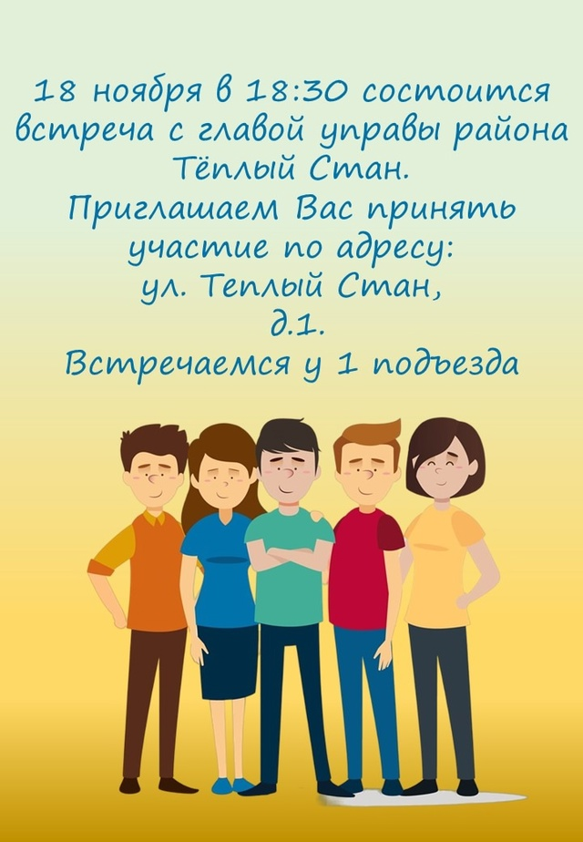

Дата: 18 ноября!
Время: 18:30.
Встречаемся у подъезда №1.
Будет возможность обсудить вопросы содержания дома и благоустройства дворовой территории, получить ответы и предложить свои идеи для развития района. Ждем всех неравнодушных!

Адрес страницы: http://teplystan.mos.ru/social-services/detail/12661978.html
Управа района Теплый Стан города Москвы

